第3章 作业
(1)试述SQL的特点。
- 综合功能强大
- 高度非过程化
- 面向集合的操作方式
- 同一种语法结构提供多种使用方式
- 语言简洁，易学易用

- 试述SQL的定义功能。
创建数据库CREATE DATABASE mydb;
创建表
CREATE TABLE students (
student_id INT PRIMARY KEY AUTO_INCREMENT,
student_name VARCHAR(50),
student_age INT,
student_gender ENUM('Male', 'Female')
);
创建视图
CREATE VIEW older_students AS
SELECT student_name, student_age
FROM students
WHERE student_age > 20;
创建索引
CREATE INDEX idx_student_name ON students (student_name);
修改数据库对象
ALTER <属性名> [操作对象] [操作] [完整性约束];
修改数据库对象
DROP <属性名> [操作对象] [操作] [完整性约束];

(3)试述什么是基本表?什么是视图?两者的区别和联系是什么?
- 基本表是数据库中独立存在的表，它是实际存储数据的逻辑结构。
- 视图是从一个或多个基本表（或其他视图）导出的虚拟表。它本身不存储实际的数据，数据来源于定义视图时所引用的基本表。
- 两者的区别
    - 数据存储方面
      - 基本表是实际存储数据的地方，数据被物理地存储在数据库的存储介质中。例如，学生的基本信息（姓名、年龄等）会按照基本表的结构存储在磁盘等存储设备上。
      - 视图不存储数据，它只是一个定义（类似于一个查询模板），在查询视图时，数据库管理系统会根据视图的定义从相关的基本表中获取数据。所以视图的数据是动态生成的，每次查询视图时，系统都会重新执行定义视图的查询语句。

    - 数据更新方面
      - 视图的更新操作有一定的限制。不是所有的视图都可以更新，这取决于视图的定义和数据库管理系统的支持。
    - 结构稳定性方面
      - 基本表的结构一旦确定（通过CREATE TABLE语句定义），虽然可以通过ALTER TABLE语句进行修改（如添加列、修改列的数据类型等），但相对比较稳定。修改基本表的结构可能会对基于该表的其他对象（如视图、存储过程等）产生影响。
      - 视图的结构是由定义它的查询语句决定的，比较灵活。可以通过修改视图的定义（在允许修改的数据库管理系统中）来改变视图的结构，如添加或删除列、改变筛选条件等，而不会直接影响到基本表的结构。

- 两者的联系
    - 数据来源
      - 视图的数据来源于基本表，它是基本表数据的一种呈现方式。视图通过定义查询语句从基本表中选取和处理数据，所以基本表是视图的基础。
    - 操作关联性
      - 对基本表的修改可能会影响视图的查询结果。如果对基本表进行插入、更新或删除操作，当查询视图时，根据视图的定义，查询结果可能会发生变化。同时，在某些情况下，通过视图也可以间接对基本表进行操作，前提是视图是可更新的。

(4)试述视图的优点。
简化数据操作和查询
增强数据安全性
数据访问权限控制的灵活性
数据独立性和逻辑独立性的提升

(5)所有视图是否都可以更新，为什么?
不是
涉及多表连接的视图更新操作会变得复杂并可能产生歧义
当视图中包含聚合函数（如 SUM、AVG、COUNT 等）时，更新操作通常是不可行的。
对于包含分组（GROUP BY）和排序（ORDER BY）操作的视图，更新操作也可能受到限制。
当视图包含子查询时，更新操作可能会因为子查询的复杂性而变得不可行。

- 哪类视图可以更新?哪类视图不可以更新?各举一例说明。
简单视图（基于单表，且不包含复杂函数）
有一个名为 “employees” 的基本表，包含 “employee_id”（员工编号）、“employee_name”（员工姓名）和 “department_id”（部门编号）列。
CREATE VIEW simple_employee_view AS
SELECT employee_name, department_id
FROM employees;
基于多表连接的视图
有 “employees” 表（包含 “employee_id”、“employee_name” 和 “department_id”）和 “departments” 表（包含 “department_id” 和 “department_name”）。
CREATE VIEW joined_view AS
SELECT e.employee_name, d.department_name
FROM employees e
JOIN departments d
ON e.department_id = d.department_id;

- 试述某个你熟悉的实际系统中对视图更新的规定。
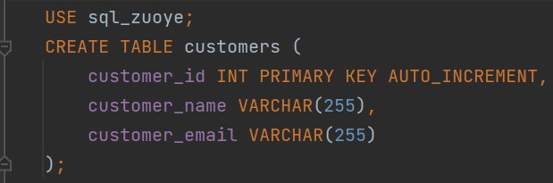
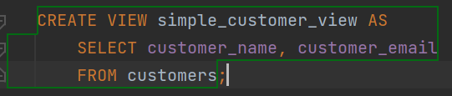
更新视图
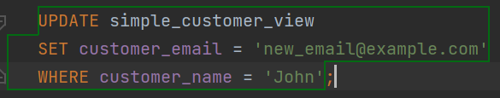
此操作会更新 “customers” 表中 “customer_name” 为 “John” 的记录的 “customer_email” 列

(8)根据第2章习题3中的表，为三建工程项目建立一个供应情况的视图，包括供应商代码(SNO)、零件代码(PNO)、”供应数量(QTY)。针对该视图完成下列查询:
(1)找出三建工程项目使用的各种零件代码及其数量,
(2)找出供应商s1的供应情况。
创建表
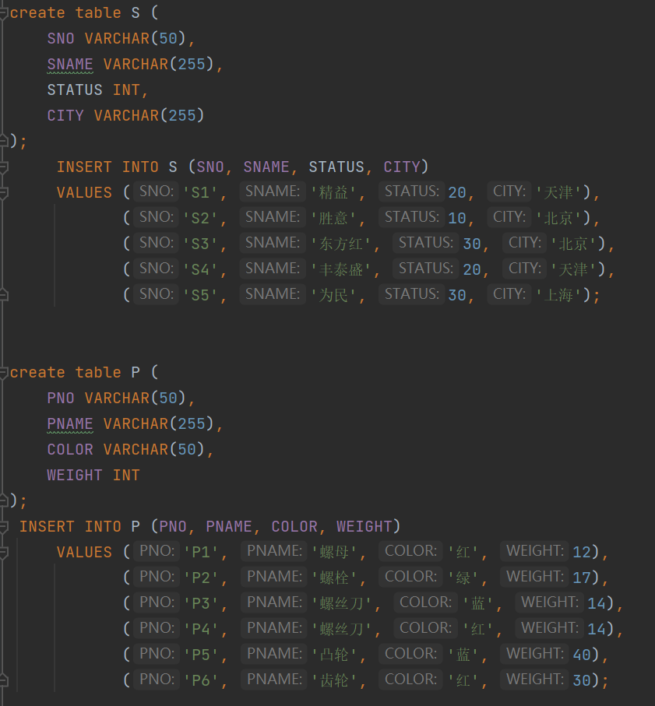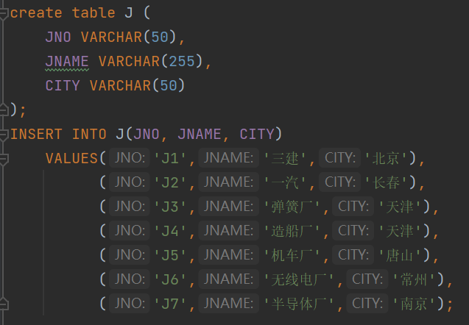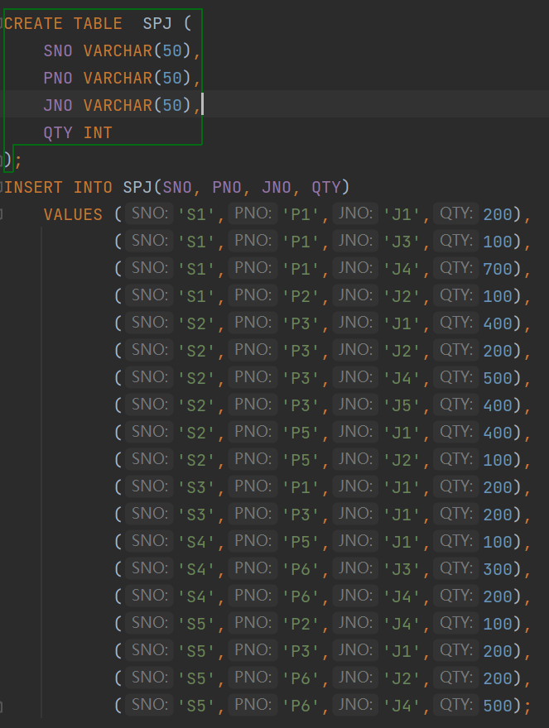
添加索引
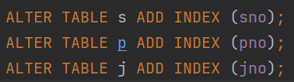
建立外键约束
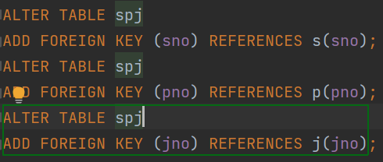
最终建立的表如下图所示
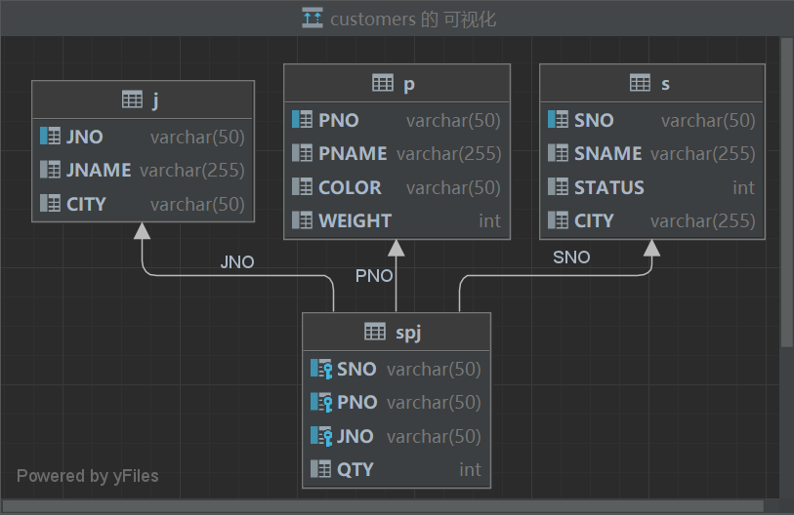

- 找出三建工程项目使用的各种零件代码及其数量,
SELECT p.PNO AS '零件代号', SUM(spj.QTY) AS '数量'
FROM P p
JOIN SPJ spj ON p.PNO = spj.PNO
JOIN J j ON spj.JNO = j.JNO
WHERE j.JNAME = '三建'
GROUP BY p.PNO;

输出
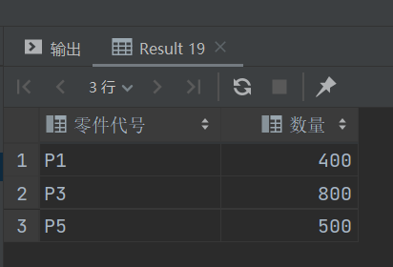
- 找出供应商s1的供应情况
select spj.* from spj where spj.sno = 'S1';
